CKV- Simon van Hasselt huiswerk: maak een kunst kwartet. Zoek vier verschillende afbeeldingen van de twee kunstenaars /onderwerpen die op dit vel staan en plak ze op. Zoek de namen van de kunstwerken op en schrijf ze in de goede volgorde op de juiste kaartjes. Elk kwartet geef je één achtergrondkleur. | 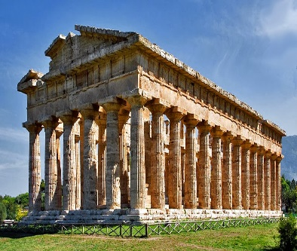  Tempel zuil en kapiteel Venus van Milo olympische spelen  Oude Grieken: tempel | 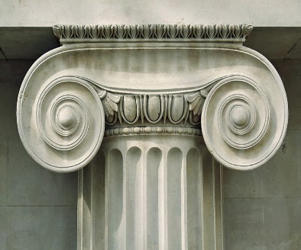  Zuil en kapiteel tempel venus van Milo olympische spelen  Oude Grieken: zuil en kapiteel
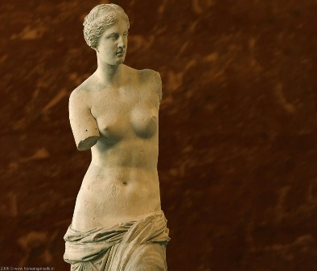  Venus van Milo tempel zuil en kapiteel olympische spelen  Oude Grieken: Venus van Milo | 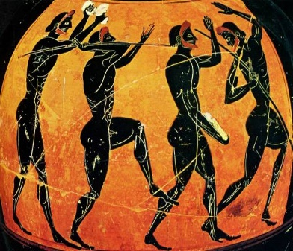  Olympische spelen tempel zuil en kapiteel venus van Milo  Oude Grieken: Olympische spelen | 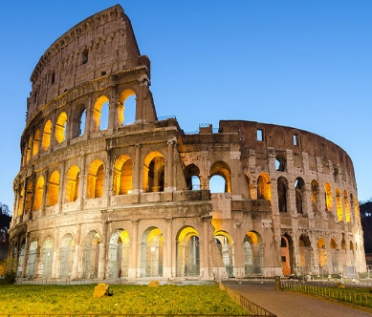  Colloseum aquaduct soldaat en keizer galei  Romeinen: Colloseum
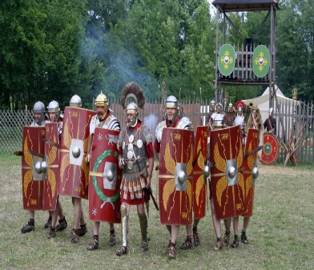  Aquaduct soldaat en keizer colloseum galei  Romeinen: aquaduct | 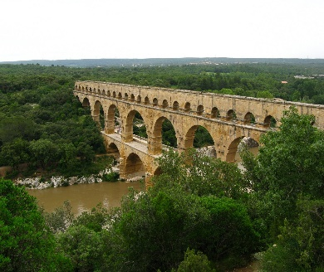  Romeinen: soldaat en Keizer  Soldaat en keizer galei colloseum aquaduct | 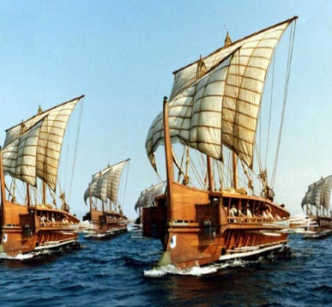  Galei soldaat en keizer aquaduct colloseum  Romeinen: galei

